Hallo, meine lieben Kinder!
Interaktive Wiederholungsübungen 2
Wie geht´s heute? Πώς είστε σήμερα;
Συνεχίζουμε με ασκήσεις, οι οποίες θα σας δίνουν άμεσα την απάντηση. Δηλαδή, θα βλέπετε κατευθείαν αν κάτι δεν είναι σωστό. Σε αυτήν την περίπτωση θα το διορθώνετε και θα το ξαναπροσπαθείτε μέχρι να είναι όλα σωστά. Όπως δηλαδή θα κάναμε μέσα στην τάξη. Ακολουθούν λοιπόν τέσσερεις ασκησούλες μέσω link. Δηλαδή θα πατήσετε πάνω στα μπλε γράμματα και θα μεταφερθείτε στην άσκηση. Διάβασε όμως πρώτα τις οδηγίες!!
Άσκηση 1: Αντιστοίχιση.
https://wordwall.net/de/resource/764565/die-familie
Γνωρίζεις σίγουρα τα μέλη της οικογένειας, σωστά; Ένωσε τις λέξεις με τις φιγούρες στην εικόνα. Αν το ICH αντιστοιχεί στο αγόρι με το καπέλο, ποια είναι τα υπόλοιπα μέλη; Όταν ολοκληρώσεις πατάς ακριβώς από κάτω στο πλαίσιο Antworten absenden 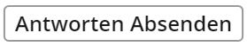, δηλ. να στείλετε τις απαντήσεις σας.
Θα σας εμφανιστεί ένα πινακάκι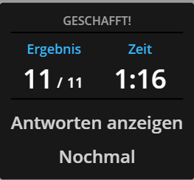. Ergebnis = Αποτέλεσμα. Αν δεν έχετε 11/11 θα πατήσετε την κάτω κάτω επιλογή που λέει Nochmal=ξανά, ώστε να την ξανακάνετε από την αρχή. Στο Bestenliste καταχωρείτε, αν θέλετε, το όνομά σας. Είναι η λίστα με τα σκορ. (*Antworten anzeigen= καταδεικνύω απαντήσεις.)
Άσκηση 2: Quiz.
https://wordwall.net/de/resource/844092/njema%c4%8dki-jezik/wie-gehts
Ποια απάντηση είναι η σωστή; Επιλέγεις μία που ταιριάζει κάθε φορά. Μόλις απαντήσεις και στις οχτώ ερωτήσεις θα σου εμφανιστεί το πινακάκι πάλι.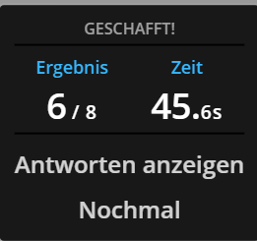. Antworten anzeigen= καταδεικνύω απαντήσεις. Επιλέγετε αυτό για να δείτε τις σωστές απαντήσεις και αν το αποτέλεσμα σας δεν είναι 8/8, επιλέγετε Nochmal για να το επαναλάβετε, όπως έχουμε πει.

Άσκηση 3: Αντιστοίχιση.
https://wordwall.net/de/resource/1284087/%d0%bd%d0%b5%d0%bc%d0%b5%d1%86%d0%ba%d0%b8%d0%b9/wie-gehts
Σε αυτήν την άσκηση έχεις 4 εικόνες και 4 προτάσεις. Πηγαίνεις την εικόνα στην πρόταση που την εκφράζει καλύτερα. Όταν ολοκληρώσεις πατάς ακριβώς από κάτω στο πλαίσιο Antworten absenden., δηλ. να στείλεις τις απαντήσεις σου.
Θα σου εμφανιστεί το πινακάκι 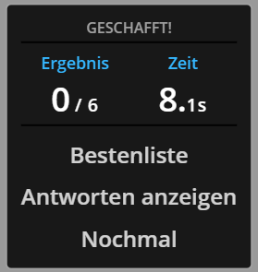. *Ergebnis = Αποτέλεσμα. Αν δεν έχεις 4/4 θα πατήσεις την κάτω κάτω επιλογή που λέει Nochmal=ξανά, ώστε να την ξανακάνεις από την αρχή. Έπειτα επιλέγεις το Bestenliste και γράφεις το όνομά σου όπως θέλεις. Είναι η λίστα με τα σκορ.

Άσκηση 4: Finde die passende Antwort. Βρες την ερώτηση που ταιριάζει στην απάντηση που σου δίνεται.
https://wordwall.net/de/resource/1192317/%CE%B5%CF%81%CF%89%CF%84%CE%AE%CF%83%CE%B5%CE%B9%CF%82-%CE%B1%CF%80%CE%B1%CE%BD%CF%84%CE%AE%CF%83%CE%B5%CE%B9%CF%82
Δεκατρείς απαντήσεις να τις συνδυάσεις με δεκατρείς ερωτήσεις. Κάθε ερώτηση ταιριάζει με ΜΙΑ μόνο απάντηση. Έχεις 3 ζωές. Αν χάσεις πριν τελειώσεις την άσκηση θα πρέπει να την κάνεις από την αρχή. Θα σου εμφανιστεί το ίδιο πινακάκι και θα επιλέξεις το Nochmal.
Όταν τα βρεις όλα θα μπορείς πάλι να γράψεις το όνομά σου στο Bestensliste.
( *Σε αυτήν την τελευταία άσκηση υπάρχει ένα ορθογραφικό λάθος. Μπορείς να το βρεις? Στείλε μου μήνυμα στο eleflampo@hotmail.com )
Τέλος, μόλις ολοκληρώσεις και τις τέσσερεις ασκήσεις-έχοντας διορθώσει τυχόν λάθη, θα ήθελα να μου στείλεις μήνυμα στο E-mail μου ( eleflampo@hotmail.com ) να μου πεις πώς τα πήγες και πώς σου φάνηκαν. Περιμένω νέα σας!

